由于运输过程中，平台精度可能会有变动，通过百分表去判断平台中间是否有下凹或凸起，可用以下方法做调节：
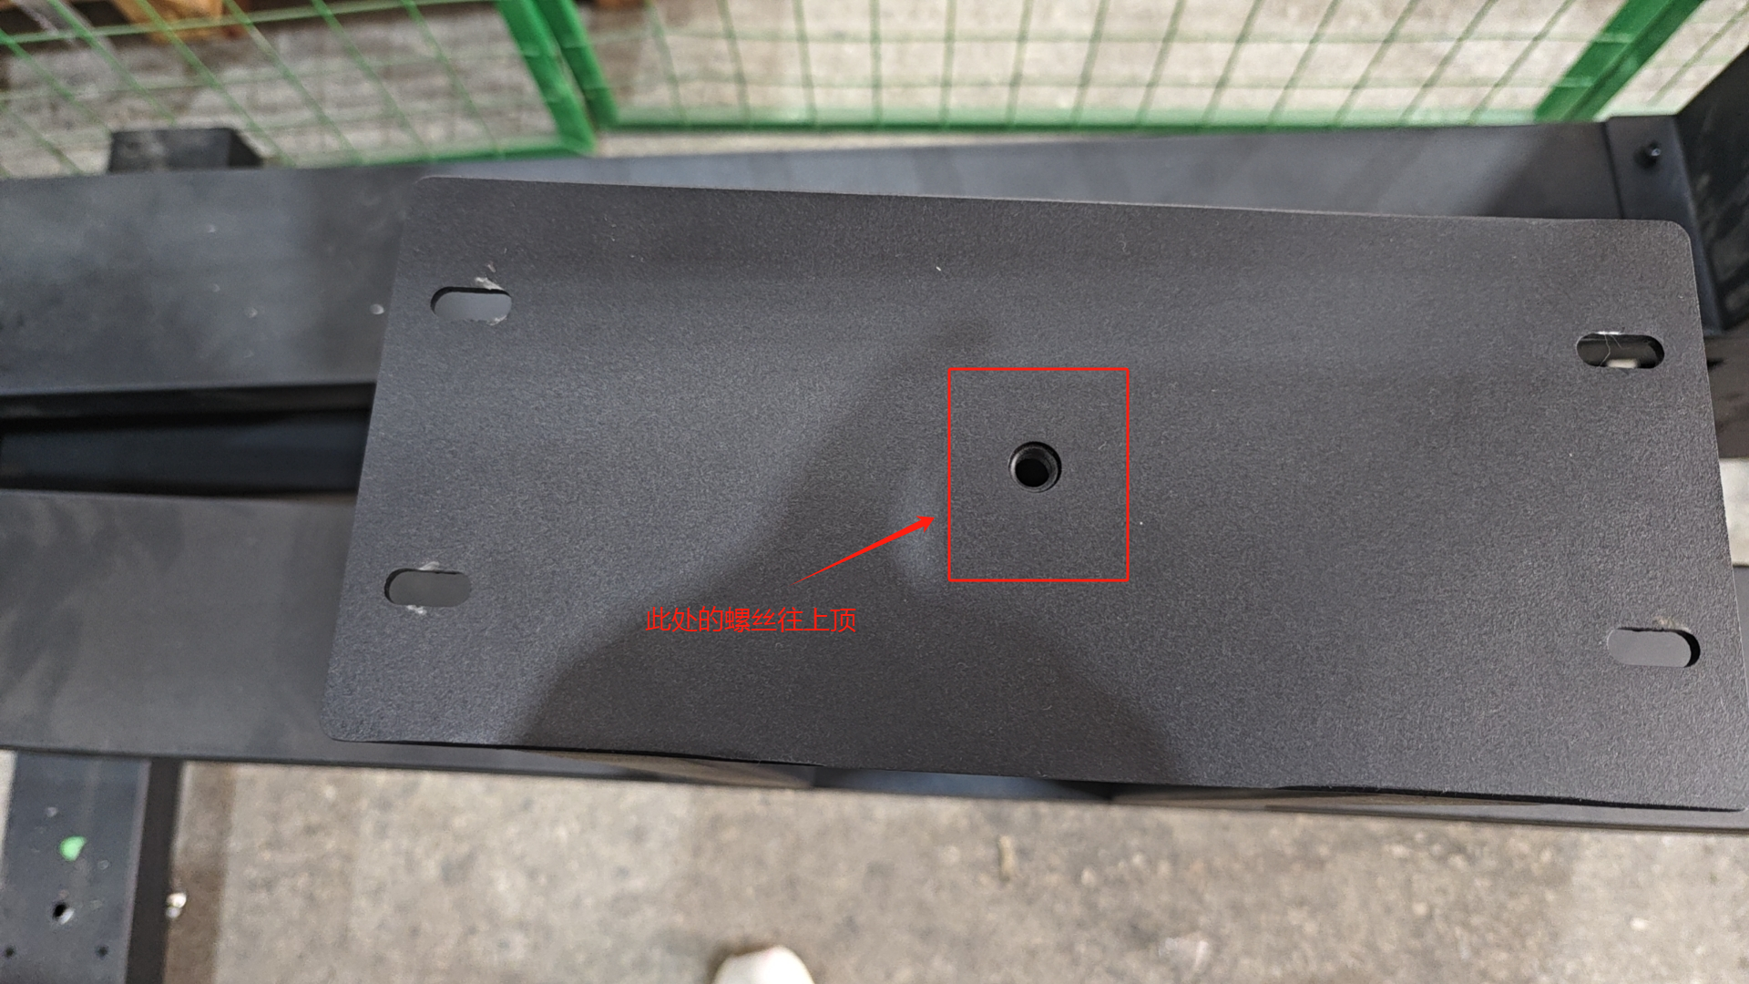

中间的螺丝往上顶。
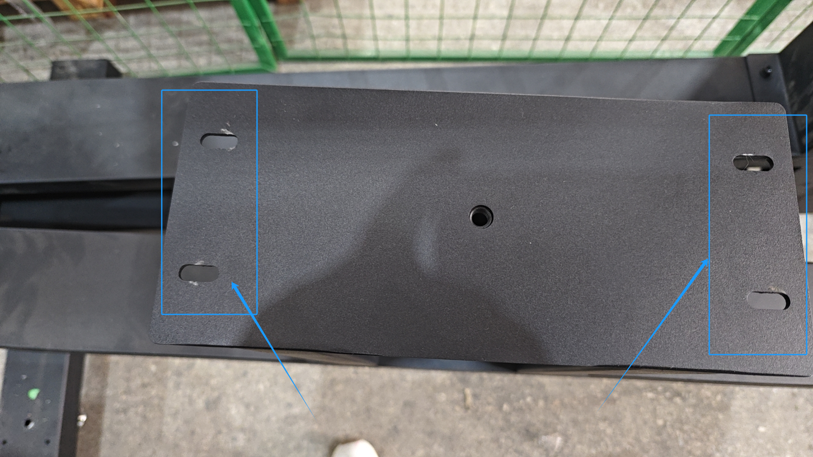

二边的螺丝往下松。

机器示意图如下：
